Инструкция по оформлению тезисов докладов, представляемых
на конференцию «Физика ультрахолодных атомов»

И.О. Фамилия¹, И.О. Фамилия^{1,2}, И.О. Фамилия³
¹ Название организации, город, страна
² Название организации, город, страна
³ Название организации, город, страна
e-mail: CorrespondingAuthor@email.com

Тезисы на конференцию «Физика ультрахолодных атомов» представляются в электронном виде в формате Microsoft Word (doc, docx или rtf) на основе данного шаблона. В документе все поля (верхнее, нижнее, левое и правое) имеют значение равное 2 см. Весь текст (за исключением специальных символов) набирается шрифтом Times New Roman через 1 интервал. Объем тезисов, включая таблицы, рисунки и список литературы, не должен превышать 1 страницу формата А4. Пожалуйста, не добавляйте сноски и номера страниц.
Название доклада печатается по центру строчными буквами полужирным шрифтом размером 14. Если в заголовке необходимо сделать перенос на новую строку, то воспользуйтесь «переносом на новую строку без создания нового абзаца» (комбинация клавиш Shift+Enter). Список авторов (инициалы и фамилия) отделяется от заголовка пустой строкой и печатается полужирным шрифтом размером 11 через запятую. Автор, представляющий доклад, подчеркивается. Если авторы представляют несколько организаций, то принадлежность к разным организациям указывается арабскими цифрами. Каждая организация (название, город, страна), где работают авторы, печатается с новой строки по центру курсивом размером 10. Далее указывается электронная почта для обратной связи по докладу, которая набирается обычным шрифтом с размером 10. Затем следует пустая строка.
Основной текст тезисов имеет размер шрифта 11 и выравнивается «по ширине». Первая строка каждого нового абзаца начинается отступом слева равным 1 см. Формулы должны быть набраны с помощью формульного редактора и расположены по центру строки:
. (1)
В текст тезисов допускается вставка только точечных рисунков (jpeg, png, bmp и т.п.). Для вставки двух рисунков рядом можно использовать вставку рисунков в таблицу с невидимыми границами. Подписи к рисункам печатаются 10 шрифтом, располагаются под рисунками по центру строки с добавлением интервала «после» 6 пт. Номер рисунка (например, Рис. 1) выделяется полужирным шрифтом.
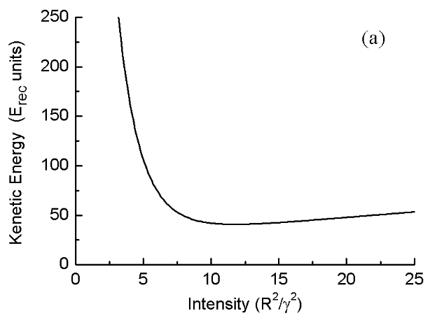 | 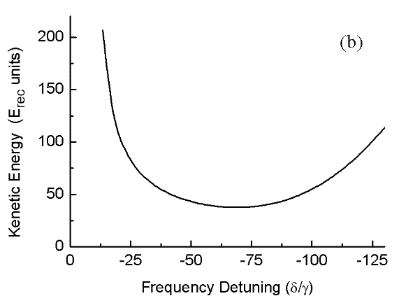
Рис. 1 Пример оформления рисунка.
Ссылки на цитируемую литературу вставляются в тексте в квадратных скобках [1, 2]. Перед списком литературы необходимо оставить пустую строку. Список литературы печатается без заголовка 10 шрифтом в соответствии с приведенным ниже образцом.

[1] J. Vanier, Appl. Phys. B 81, 421 (2005).
[2] В.С. Летохов, В.П. Чеботаев, Принципы нелинейной лазерной спектроскопии, Наука, М. (1975).

